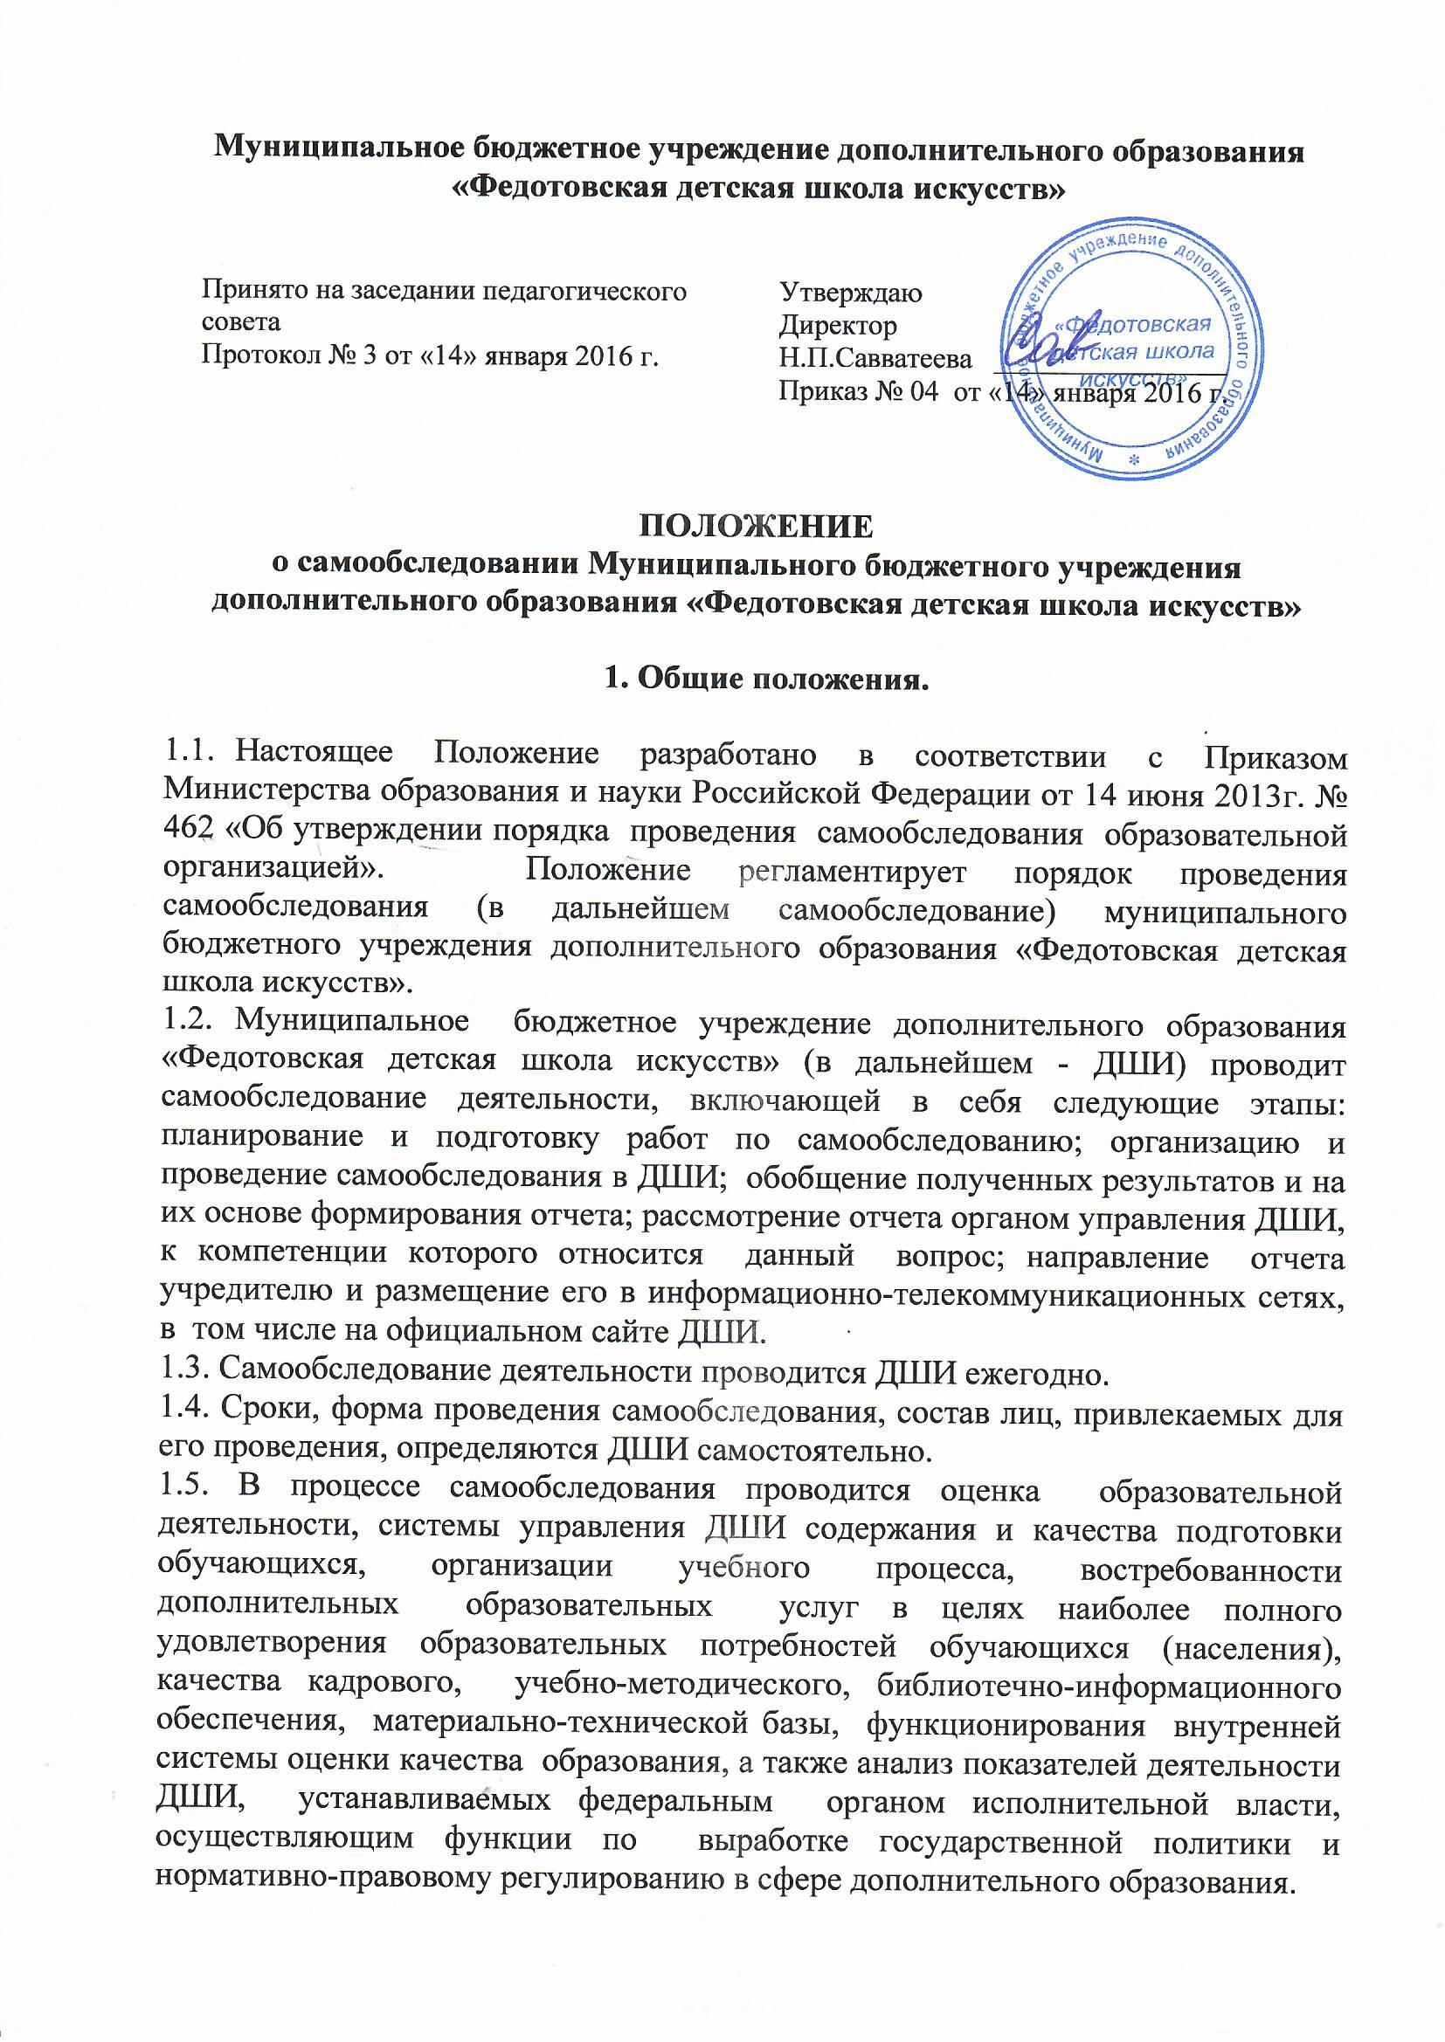

2.Цель проведения самообследования

2.1. Обеспечение доступности и открытости информации о деятельности ДШИ.

3.Задачи.

  - Анализ деятельности ДШИ;
  - Формирование отчета о результатах самообследования. 3.3.Обеспечение доступа к информации о деятельности ДШИ.

4.Сроки.

  - Подготовительные работы: март;
  - Формирование сведений о деятельности - до 30 марта текущего года;
  - Составление отчета - на 01 апреля текущего года;
  - Направление учредителю - не позднее 20 апреля текущего года;
  - Размещение на сайте ДШИ - не позднее 20 апреля текущего года.

5. Порядок проведения самообследования ДШИ.

  - Определение условий, сроков и формы проведения самообследования в соответствии с утвержденным Приказом Министерства образования и науки Российской Федерации от 14 июня 2013 г. N 462 «О порядке проведения самообследования образовательной организацией».
  - Издание приказа директором учреждения о проведении самообследовании в ДШИ, в котором определяется:
- состав и ответственность лиц, привлекаемых для проведения самообследования;
- сроки проведения самообследования; утверждается:
- Положение о проведении самообследования в ДШИ;
- Программа проведения самообследования;
- График проведения самообследования;
  - Анализ и обобщение показателей деятельности ДШИ, изложенных в форме таблиц или иной письменной форме.
  - Подготовка отчета на основе полученных результатов по самообследованию.
  - Предоставление отчета учредителю.
  - Размещение отчета на официальном сайте ДШИ.

6.Ответственность.

  - Директор ДШИ несет персональную ответственность за осуществление процедуры самообследования.

  - ДШИ, как образовательное учреждение дополнительного образования детей, обязано ежегодно предоставлять необходимую и достоверную информацию о своей деятельности и образовательных услугах, а также оформлять отчет о результатах, включающий аналитическую часть и результаты анализа показателей деятельности, подлежащей самообследованию и предоставлять его для ознакомления учредителю, размещать на официальном сайте ДШИ.

